编号∶000001
版本∶x

软
件
详
细
设
计
说
明
书

项目名称： bluesky
委托单位：
承办单位：

目 录
目 录 2
1.引言 3
1.1编写目的 3
1.2背景 3
1.3参考资料 3
2总体设计 3
2.1需求规定 3
2.2运行环境 4
2.3基本设计概念和处理流程 4
2.4软件体系结构设计 4
2.5功能器求与程序的关系 4
2.6尚未问决的问题 4
3接口设计 5
3.1用户接口 5
3.2外部接口 5
3.3内部接口 5
4运行设计 5
4.1运行模块组合 5
4.2运行控制 5
4.3运行时间 5
5系统数据结构设计 6
5.1逻辑结构设计要点 6
5.2物理结构设计要点 6
5.3数据结构与程序的关系 6
6类图分析 6
7系统出错处理设计 6
7.1出错信息 6
7.2系统维护设计 6

1.引言

1.1编写目的
此说明书主要揭示了游戏的开发背景以及总体的设计思路，本说明书主要供程序的开发人员观看，以便理解产品开发的核心思想。

1.2背景
本项目的名称为bluesky，此程序主设计并开发一个“放松身心，”的
智游戏，此程序的运行中心为安卓手机的cpu。

1.3参考资料
1.GB-T 8567-2006计算机软件文档编制规范，国标
2.系统需求规格说明书模板，内部文档

2总体设计

2.1需求规定
配置功能性要求：安卓版本2.3以上，1G运存，2G储存空间。

2.2运行环境
智能手机设备安卓版本2.3以上，1G运存，2G储存空间。

2.3基本设计概念和处理流程
通过按钮进行界面的跳转以及进行相关的操作，通过主函数来设置每个页面的显示，通过相关的数据库语句来进行数据库中的数据的操作，，在登录页面可以跳转到主界面，主界面可以跳转到成就，游戏等页面。

2.4软件体系结构设计
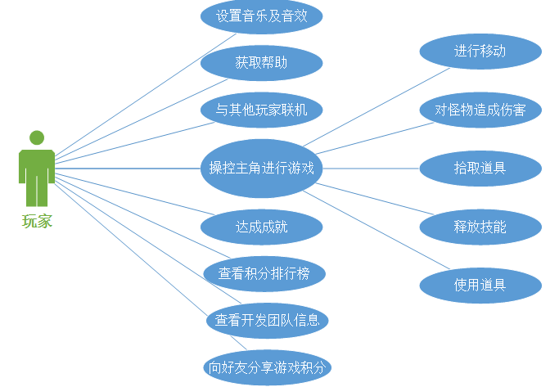

2.5功能器求与程序的关系
 | 主函数 | 数据库调用 | 单击事件监听器 | 下拉菜单提示 | 跳转页面相关函数
登录界面 |  |  | √ |  | √
主界面 | √ | √ | √ |  | √
游戏页面 | √ | √ | √ |  | √
成就页面 | √ | √ | √ |  | √
分享页面 |  |  | √ | √ | √

2.6尚未问决的问题
在布局上我们采用的是绝对布局，所以可能在不同分辨率的手机上显示内容会有所不同，无法支持安卓版本在2.3以下的安卓操作系统，在软件运行时所虚的插件需自行下载，在程序运行过程中因某些故障出现的闪退问题。

3接口设计

3.1用户接口
使用单击事件监听器以及匿名内部类来询问当玩家采取某些操作时进行询问，当玩家进行不当操作时向用户提示相关信息。

3.2外部接口
使用了编程页面中所必须的插件。

3.3内部接口
安卓操作系统。

4运行设计

4.1运行模块组合
在不同的运行模块中我们使用了不同的页面，在登录页面可以跳转到主界面，主界面可以跳转到游戏，成就页面，游戏页面可以跳转到分享页面，这些页面的跳转需要通过匿名内部类实现。

4.2运行控制
通过手指点击我们设定的按钮来实现页面的跳转。

4.3运行时间
当app运行时会占用%10左右的低档cpu以及约20兆的运存。

5系统数据结构设计

5.1逻辑结构设计要点
本软件主要用到了SQLite数据库的储存结构，以及试用其简单的增删改查功能，以及调用其中的数据，各数据之间呈线性排布关系。

5.2物理结构设计要点
本程序主要将本程序主要将游戏玩家的各类信息以及相应的游戏数据以线性结构储存在物理内存中，以便进行调用和增删改查。

5.3数据结构与程序的关系
在程序运行中需要通过程序来调用调用数据库中的数据来提供正常的显示功能以及数据库中的数据正常储存。

6类图分析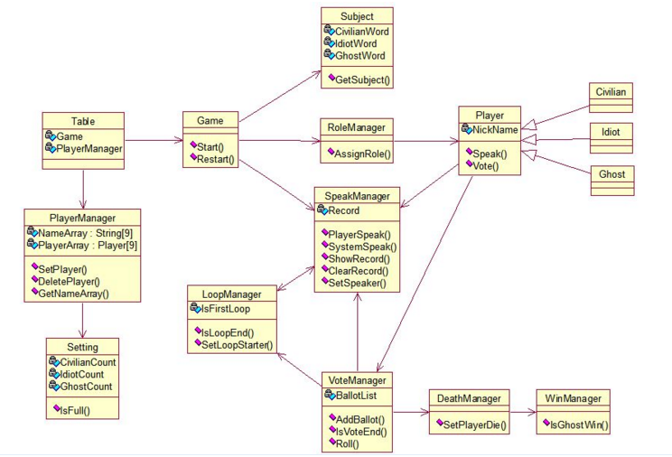

7系统出错处理设计

7.1出错信息
出错信息 | 解决方法
无法进入游戏 | 查看用户的数据是否存在
屏幕布局显示不正常 | 查看手机分辨率与建议分辨率是否匹配
无法打开成就页面 | 查询控制开关是否打开

7.2系统维护设计
通过反馈信息进行维护。
有事请联系开发者邮箱：
豆杨：1149244836@qq.com

